Битумно-эмульсионная мастика на водной основе
Жидкая мастика образует бесшовное мембранное гидроизоляционное покрытие на любых конструкциях. Прочное, резиноподобное и долговечное покрытие не теряет своих высокоэластичных свойств от -70 до +90С.

Битумно-эмульсионная мастика осуществляет мечту
Новая Российская технология высокоэластичной, экологически чистой гидроизоляции делает возможным ранее невозможное.

Битумно-эмульсионная мастика не содержит растворителей
Однокомпонентная жидкая мастика является экологически чистым и трудно возгораемым материалом. Не имеет вредных токсичных испарений в любом состоянии. Благодаря водной основе, мастика легко наносится на любую сухую, влажную или запыленную поверхность.

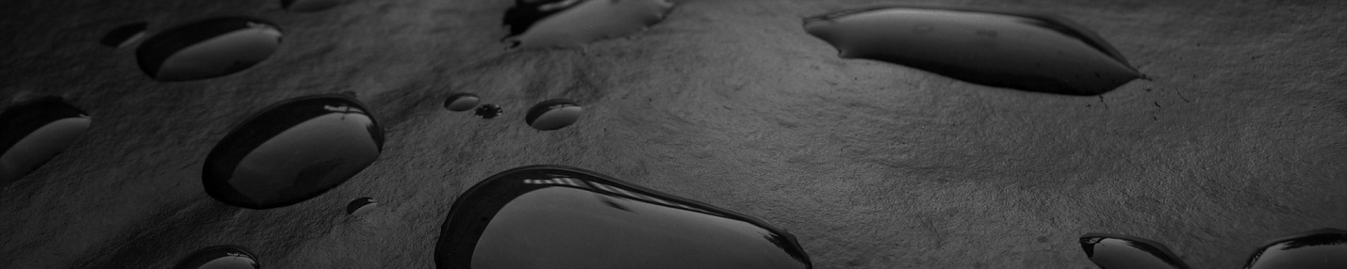
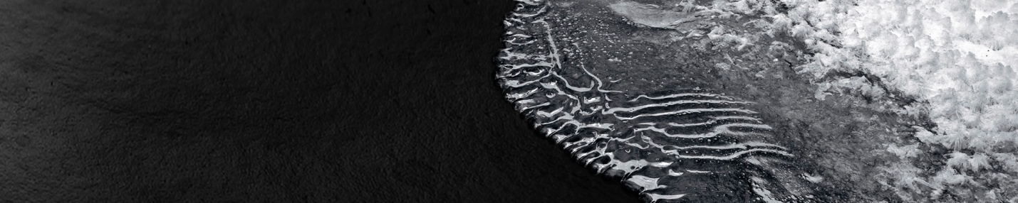
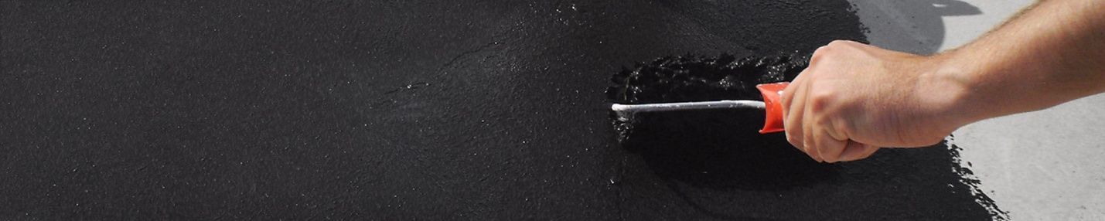
Современная бесшовная гидроизоляция экологически чистой и пожаробезопасной жидкой мембраной

Битумно-эмульсионная мастика на водной основе
Битумно-эмульсионная мастика применяется для создания бесшовного мембранного покрытия с уникальными гидроизоляционными свойствами. Это отлично зарекомендовавшая себя отечественная разработка для комплексной гидроизоляции от фундамента до кровли. - это экологически чистый гидроизоляционный, антикоррозийный и клеящий битумно-эмульсионный материал, сохраняющий высокую эластичность и долговечность от -70 до +90°С, что открывает совершенно новые возможности для строительных организаций и частных застройщиков.
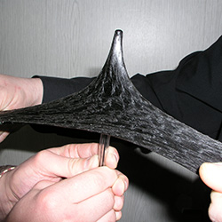

Жидкая мембрана
Мембранное покрытие – это высокоэластичная и долговечная гидроизоляция, которая не крошится, не ломается.

Суть технологии мастики
Строительно-производственная компания предлагает уникальный продукт на рынке гидроизоляционных материалов, битумно-эмульсионную мастику .
Это разработка отлично себя зарекомендовала.
Это комплексная гидроизоляция от фундамента до кровли. Битумно-эмульсионная мастика является экологически чистым гидроизоляционным, антикоррозийным и клеящим материалом. Благодаря водной основе она легко наносится на любую сухую, влажную или запыленную поверхность.
Удобна в хранении и транспортировке. Забудьте про рубероид, громоздкие печи для разогрева битума и наплавляемые материалы с опасным монтажом посредством открытого огня.
Новая битумно-эмульсионная мастика укладывается безогневым способом и рекомендована к использованию на предприятиях имеющих повышенные требования к пожаробезопасности.
Теперь вы можете отремонтировать свою мягкую кровлю в любом состоянии, без замены старого покрытия. Благодаря своей консистенции, первый слой мастики заполняет все полости старого покрытия, выполняя при этом и функцию праймера. Обладает выравнивающим эффектом и отличной адгезией к влажным и запыленным поверхностям, что значительно сокращает время на подготовительные работы. Оцените сами, как легко она ложится на любую поверхность без единого шва. Мастика очень удобна в работе и быстро укладывается.
Для усиления мастичного ковра и увеличения срока службы рекомендуется производить армирование стеклотканью первого и финишного слоев. В результате вы имеете прочную и долговечную поверхность, которая не теряет своих эластичных свойств от -70 до +90С.
Продукт является экологически чистым и трудновозгараемым материалом и не имеет вредных токсичных испарений в любом состоянии. Битумно-эмульсионная мастика идеально подходит для любых наружных и внутренних гидроизоляционных работ. Применяется при гидроизоляции фундаментов, подвалов, санузлов, шахт лифтов, металлических поверхностей с функцией защиты от коррозии и разрушения в агрессивных средах.
Такие веские аргументы, как:
1. Низкая себестоимость
2. Высокое качество кровли (в виде монолитного бесшовного ковра)
3. Короткие сроки выполнения работ
4. Отсутствие высокой квалификации рабочих
И это далеко не полный список преимуществ перед другими технологиями, привлекают все большее количество строительных и промышленных предприятий.
Строительно-производственная компания уже много лет работает на рынке мягких кровель. И будучи уверенной в технологии занимается не только продажей, но и оказанием услуг по ремонту.
Если у вас есть потребность в ремонте кровель, мы с радостью произведем его и дадим гарантию.
Если же вы хотите сэкономить ЕЩЕ больше и сделать кровлю своими силами, то мы можем обеспечить вас необходимым материалом и обучить персонал.

Инструкция по применению мастики

Подготовка поверхности
Для качественного нанесения гидроизоляционного покрытия не требуется производить особой подготовки поверхности, так как жидкая мембрана обладает высокими адгезионными свойствами. Пыль и влага на поверхности не ухудшают свойств гидроизоляционной мембраны, так как вода и пылевидные частицы входят в состав мастики
Если есть переход горизонт / вертикаль (плита/стена), на примыкание необходимо выполнить галтель.

Способ нанесения
Перед нанесением следует размешать мастику до однородной массы. При необходимости разбавить водой до нужной консистенции. Мастика может наноситься шпателем, валиком, кистью, методом холодного распыления или наливом.

Расход
Материал очень экономичный. Средний расход мастики для создания слоя толщиной 1 мм в сухом остатке - от 1,0 до 1,5 кг./кв.м.
Для создания надежной гидроизоляционной мембраны, толщина покрытия мастики должна составлять не менее 2-3мм.
На 1 кв. метр поверхности уходит приблизительно 4 кг мастики .
При изготовлении гидроизоляционной мембраны с армированием стеклотканью и нанесением мастики в два слоя, расход составляет около 8 литров на квадратный метр площади.

Время высыхания
Время высыхания мастики составляет 3 часа при температуре воздуха +20°С.

Меры предосторожности
Рекомендуется использовать спецодежду. При попадании на кожу, в первые 20 минут, легко смывается водой. После высыхания смывается бензином, керосином, растворителем. Безопасна при использовании в непроветриваемом помещении, так как не выделяет едких и ядовитых паров и газов.

Гидроизоляция жидкой мембраной в одни слой
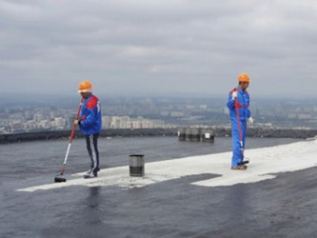
Мастика наносится в холодном виде, без использования огня. Идеально подходит для гидроизоляции фундаментов и цокольных этажей. Качественно гидроизолирует старое кровельное покрытие. Мастика наносится на бетонные, деревянные, металлические и другие поверхности валиком, кистью, методом распыления или наливом. Для создания гидроизоляционного покрытия требуется:
1. Освободить поверхность от лишних предметов и мусора.
2. Нанести слой мастики Толщина гидроизоляционного покрытия должна составлять не менее 2-3мм.
3. Дождаться полного высыхания мастики .
Бесшовная гидроизоляционная мембрана готова.

Гидроизоляция жидкой мембраной с армированием

Мастика наносится в холодном виде, без использования огня. Идеально подходит для укладки на старое кровельное покрытие и гидроизоляции фундаментов. Для гидроизоляции поверхностей, мастика наносится валиком, кистью или методом холодного распыления.
Для создания бесшовного гидроизоляционного ковра с армированием требуется:
1. Нанести первый слой мастики, который также выполняет функцию праймера.
2. Уложить стеклоткань.
3. Нанести финишный слой мастики .
4. Дождаться полного высыхания.
Армированная бесшовная гидроизоляционная мембрана готова.
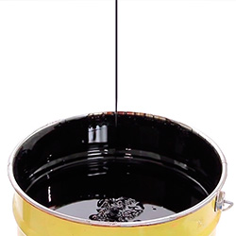

Фасовка и цены
Мастика жидкая мембрана продается в ведрах по 20л.
При крупных партиях действует гибкая система скидок.

Цены на Битумно-эмульсионную мастику
Цвет мастики: темно-серый, черный.
Инструкция по эксплуатации приведена в разделе «Инструкция по применению».
Мастика жидкая мембрана продается в тарах по 20 литров.
При крупных партиях цена договорная.
Указанные цены действуют при условии самовывоза со склада.
Продажи осуществляются по предварительному заказу и безналичному расчету. Расчет можно произвести, как удаленно, так и на складе перед получением товара используя систему электронного денежного перевода (банковская карта, терминал оплаты, сбербанк онлайн и др.).

Битумно-эмульсионная мастика жидкая мембрана, 20л

890 руб./шт.
Ведро - 20 литров.

Стеклоткань для кровельных работ в рулонах.
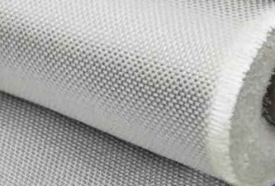
4000 руб./шт.
Рулон 100 м^{2;}.

Жидкая мембрана - гидроизоляционная однокомпонентная битумно-эмульсионная мастика холодного применения
Российская строительно-производственная компания предлагает на рынке гидроизоляционных материалов современный уникальный продукт - битумно-эмульсионную мастику жидкая гидроизоляционная мембрана.
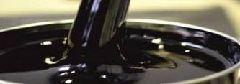
Гидроизоляционная мастика отлично зарекомендовавшая себя отечественная разработка комплексной гидроизоляции от фундамента до кровли. Это экологически чистый гидроизоляционный, антикоррозийный и клеящий битумно-эмульсионный материал на водной основе имеющий высокую эластичность и долговечность. Мастика легко наносится на любую сухую, влажную или запыленную поверхность, и образует надежную мембрану в виде бесшовного гидроизоляционную ковра.
Забудьте про наплавляемые гидроизоляционные материалы с опасным монтажом посредством открытого огня, которые даже при качественном выполнении всех работ не обеспечивают надежную гидроизоляцию.
Современная гидроизоляционная жидкая мембрана укладывается безогневым способом, удобна в работе и быстро наносится на нужную поверхность шпателем, валиком, кистью или методом холодного распыления, в результате чего образуется монолитная бесшовная мембрана, не имеющая примыканий и стыков на поверхности любой конфигурации и геометрической формы.

Благодаря своей консистенции мастика заполняет все полости и трещины, выполняя при этом и функцию праймера. Мастика проникает и связывается с основанием на молекулярном уровне, впитывается в поверхность как клей. Это свойство даже в случае пробоя гидроизоляционного ковра не позволяет влаге проникнуть под гидроизоляционный ковер.
Жидкая мембрана обладает выравнивающим эффектом и отличной адгезией к влажным и запыленным поверхностям, что значительно сокращает время подготовительных работ. Пыль и влага на поверхности не ухудшают свойств мастики, так как вода и пылевидные частицы входят в состав мастики
Нанесение жидкой мембраны можно осуществлять практически на любую поверхность: бетон, кирпич, пенополистерол, гипсоблок, арболит, рубероид, дерево либо металл. Эффект будет достигнут после того, как нанесенная битумно-эмульсионная мастика отвердеет.
После высыхания мастика образовывает долговечное, прочное, эластичное, антикоррозийное, резиноподобное гидроизоляционное мембранное покрытие без единого шва с уникальными физическими свойствами, которые остаются неизменными от -70 до +90°С на протяжении всего срока службы, что открывает совершенно новые возможности для строительных организаций и частных застройщиков.
Битумно-эмульсионная мастика является экологически чистым и трудно возгораемым материалом, не имеет вредных токсичных испарений в любом состоянии. Идеально подходит для любых наружных и внутренних гидроизоляционных работ. Рекомендована к использованию на объектах, имеющих повышенные требования к пожарной безопасности.
Отличительная черта жидкой мембраны – долгосрочная изоляция, которая может сохраняться более пятидесяти лет, при любых климатических условиях.

Область применения
- гидроизоляция заглублённых конструкций и подземных сооружений: фундаментов, подвалов, паркингов и др.;
- кровельные работы: ремонт старых кровель, устройство новых кровель, герметизация стыков фасонных деталей с кровельным ковром;
- защита металлических надземных и подземных трубопроводов и других металлических конструкций от коррозии и разрушения в агрессивных средах.

Преимущества
- Высокое качество гидроизоляции. Образует бесшовное эластичное резиноподобное гидроизоляционное покрытие;
- Высокая эластичность;
- Способность принимать прежнее состояние после растяжения;
- Сильная акдезия. Высокая прочность сцепления с большинством типов строительных материалов;
- Высокая прочность даже в случае отрыва от поверхности либо пробоя;
- Высокая скорость нанесения;
- Возможность нанесения мастики на горизонтальные, вертикальные и потолочные поверхности;
- Качественная гидроизоляция сложных узлов и труднодоступных мест поверхности;
- Время высыхания 3 часа при температуре воздуха +20°С;
- Безопасный безогневой способ нанесения;
- Пожаро- и взрывобезопасна;
- Высокая устойчивость к химическим веществам и к агрессивной среде;
- Широкий интервал эксплуатационных температур с сохранением эластичных свойств: от −70°С до +90°С;
- Стойкая к ультрафиолетовому излучению и озону;
- Экологически безопасный продукт. Мастика не содержит вредных летучих соединений, может использоваться в жилых помещениях и создании резервуаров для питьевой воды;
- Полная герметичность и защита от проникновения пара или газа;
- Защита от радона. Мастика препятствует проникновению почвенного газа радона;
- Отсутствие высокой квалификации рабочих. Это большое преимущество, если Вы желаете приобрести мастику и выполнять гидроизоляционные работы самостоятельно;
- Низкая стоимость мастики;

Одним из преимуществ жидкой мембраны является возможность осуществить качественную гидроизоляцию или ремонт мягкой кровли любого состояния без демонтажа старого покрытия и предварительной подготовки поверхности. Это существенно экономит время и деньги.

Ограничения
Не допускается:
- Эксплуатация материала в контакте с нефтепродуктами и органическими средами: растворители, бензин, масло;
- Нанесение материала во время дождя;
- Несоблюдение условий хранения мастики.

Недостатки
- Сложно удаляется. В случае необходимости гидроизоляционное покрытие можно удалять только механическим способом;
- Жидкая мембрана обладает высокой чувствительностью к веществам содержащим нефтепродукты и растворителям.

Расход
Материал очень экономичный. Средний расход мастики для создания слоя толщиной 1 мм в сухом остатке - от 1,0 до 1,5 кг./кв.м.
Для создания надежного гидроизоляционного ковра, толщина мембранного покрытия должна составлять не менее 2-3мм.
На 1 кв. метр поверхности уходит приблизительно 4 кг мастики
При изготовлении гидроизоляционного мембранного покрытия с армированием стеклотканью и нанесением мастики в два слоя, расход составляет около 8 литров на квадратный метр площади.

Тара
Битумно-эмульсионная мастика поставляется в тарах по 20л(ведро).

Хранение
Гарантийный срок хранения – 12 месяцев. Хранить в плотно закрытой таре, в темном помещении, при температуре не ниже +5С.
Раз в месяц необходимо перемешивать.

Меры предосторожности
Рекомендуется использовать спецодежду. При попадании на кожу, в первые 20 минут, легко смывается водой. После высыхания смывается бензином, керосином, растворителем. Безопасна при использовании в непроветриваемом помещении, так как не выделяет едких и ядовитых паров и газов.

Состав
Мастика состоит из битума, воды, твердых эмульгаторов, пылевидных частиц.

Бартер
Наша компания предлагает бартер или взаимозачет, выпускаемой нами продукции и выполняемых нами ремонтных работ
Интересует:
1. Жилая или коммерческая недвижимость.
2. Земля
3. Автотранспорт.
4. Также рассмотрим Ваши предложения.
5. Строительные материалы.
Просьба высылать предложения на почту souz48@bk.ru с пометкой «Бартер» или звонить по телефону +7(910)-252-56-44.

Услуги по гидроизоляции
Предлагаем услуги по гидроизоляции
Если у Вас есть потребность в гидроизоляции, наша профессиональная бригада качественно, аккуратно и в срок выполнит гидроизоляционные работы любой сложности.
Основные виды выполняемых работ:
- Гидроизоляция и защита фундамента
- Гидроизоляция стен дома
- Гидроизоляция кирпичной стены
- Гидроизоляция подвального помещения снаружи
- Гидроизоляция подвала дома и гаража изнутри
- Гидроизоляция пола и бетонной стяжки
- Гидроизоляция и ремонт кровли
- Устройство кровельного пирога

Виды гидроизоляции:
- Проникающая гидроизоляция
- Гидроизоляция жидкой мембраной

Галерея
До После
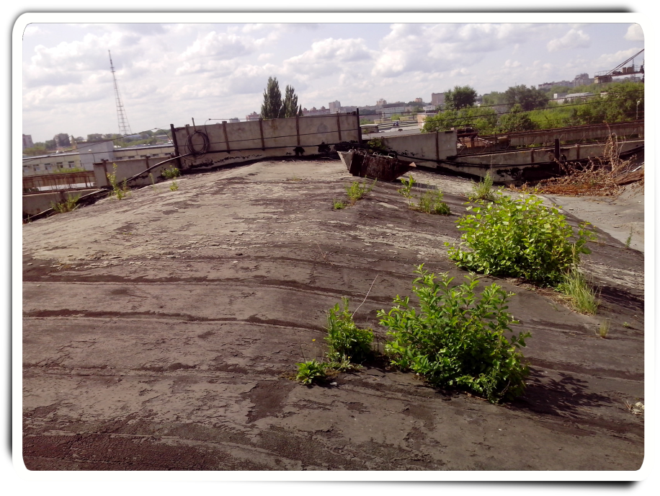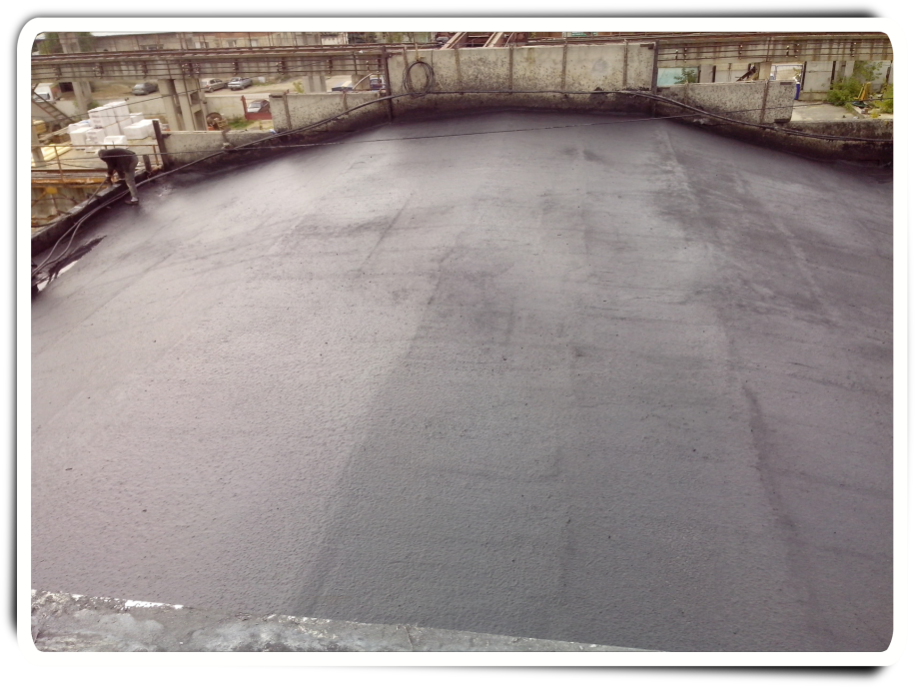
До После
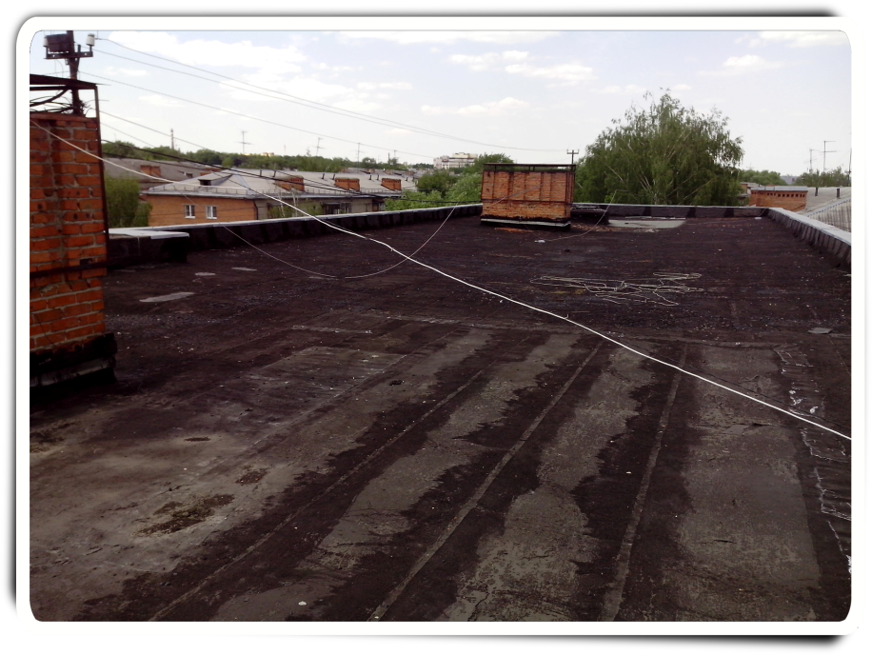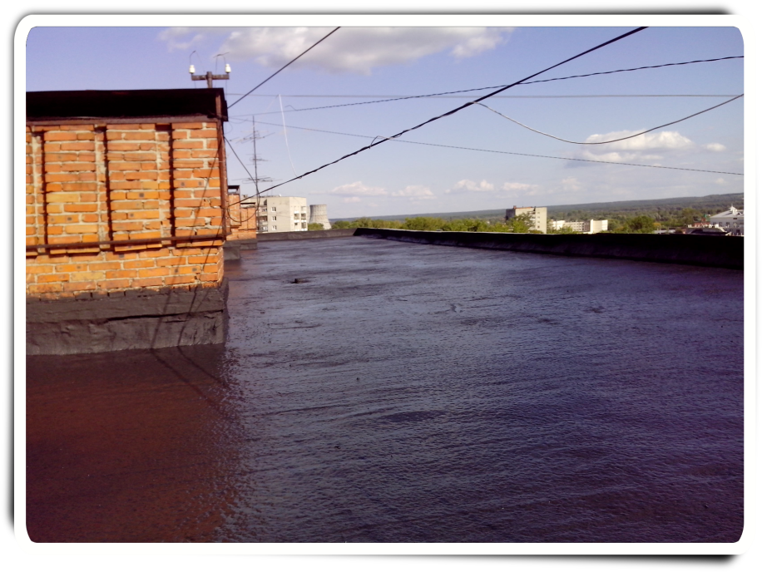
До После
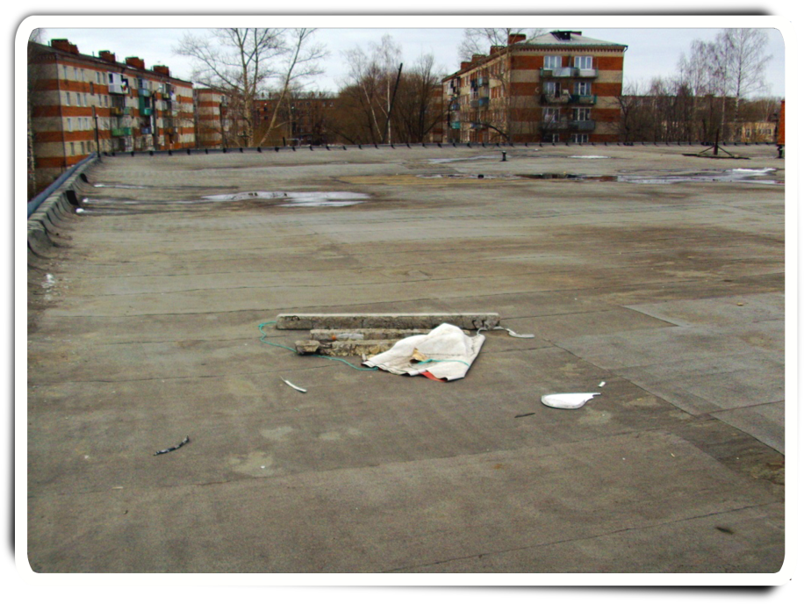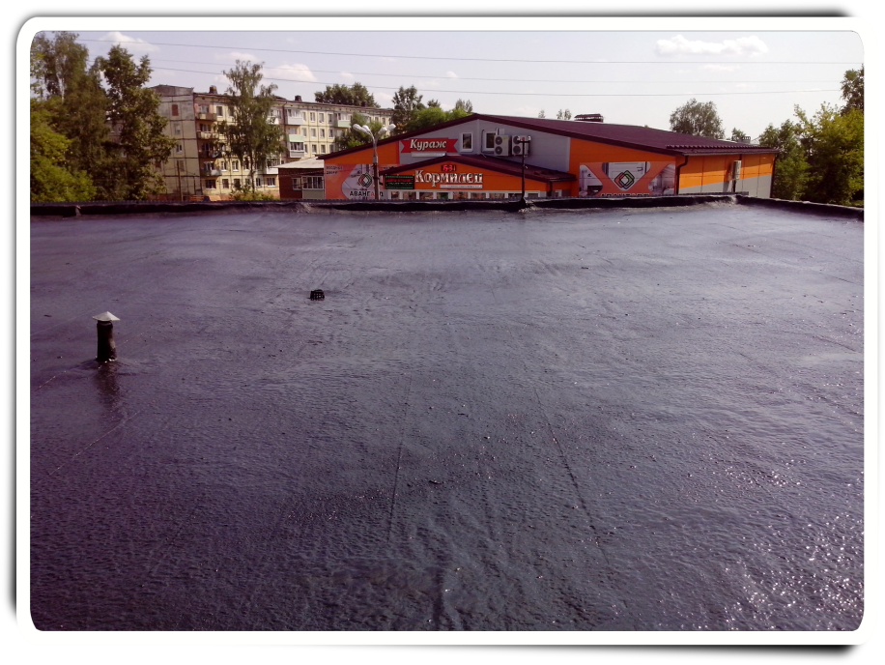
До После
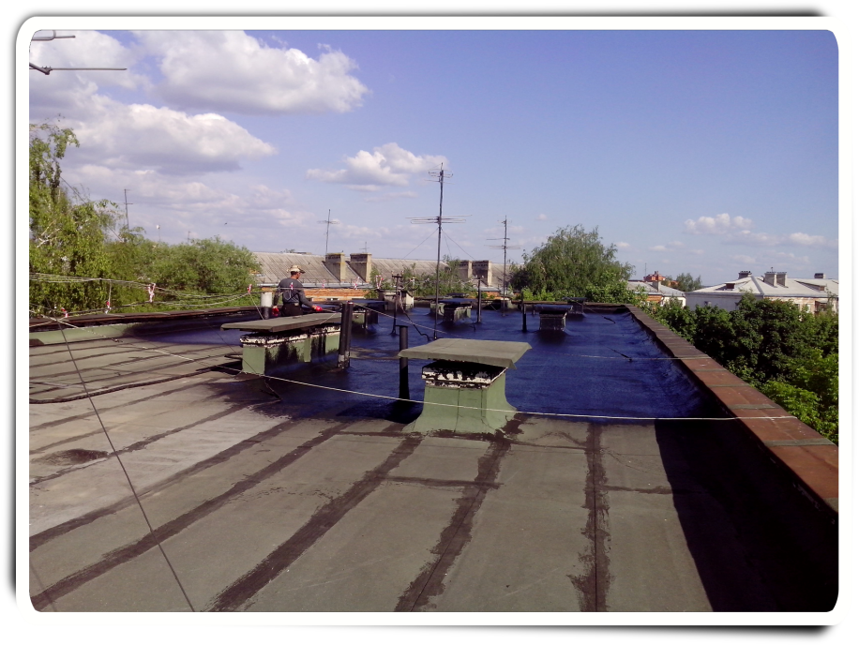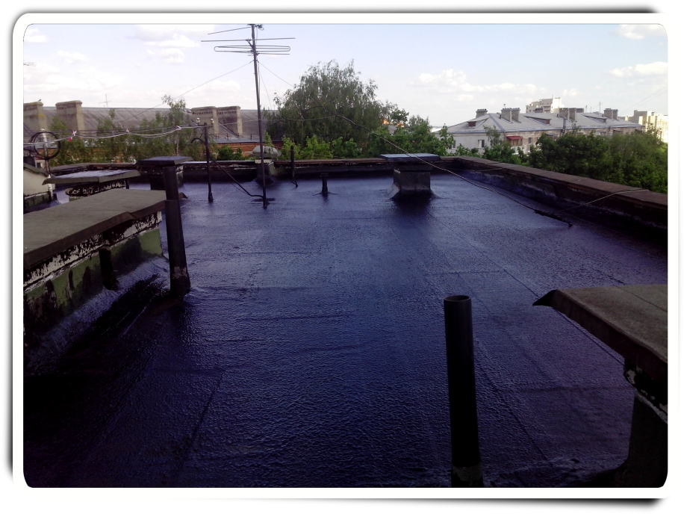
До После
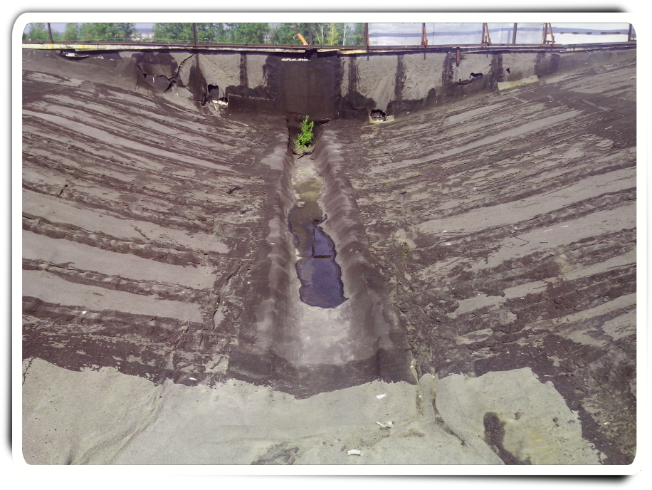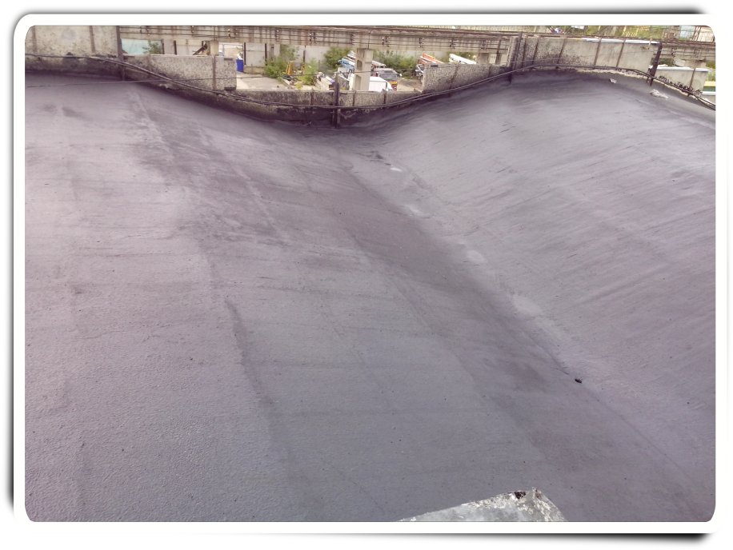
До После
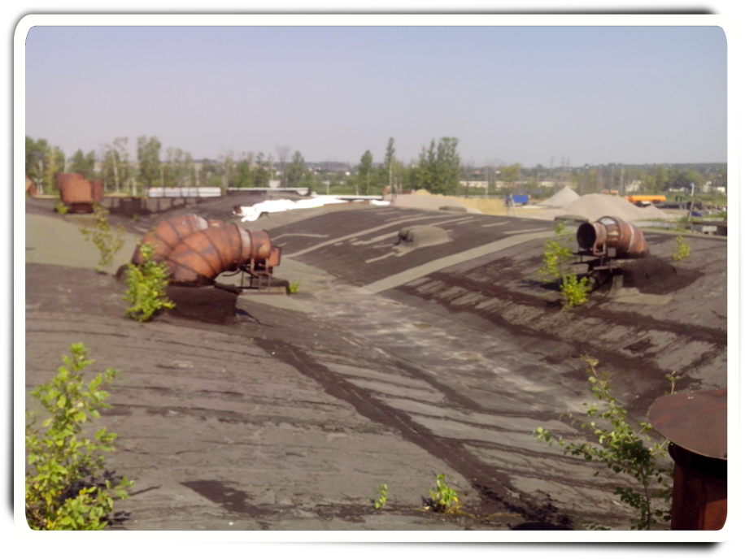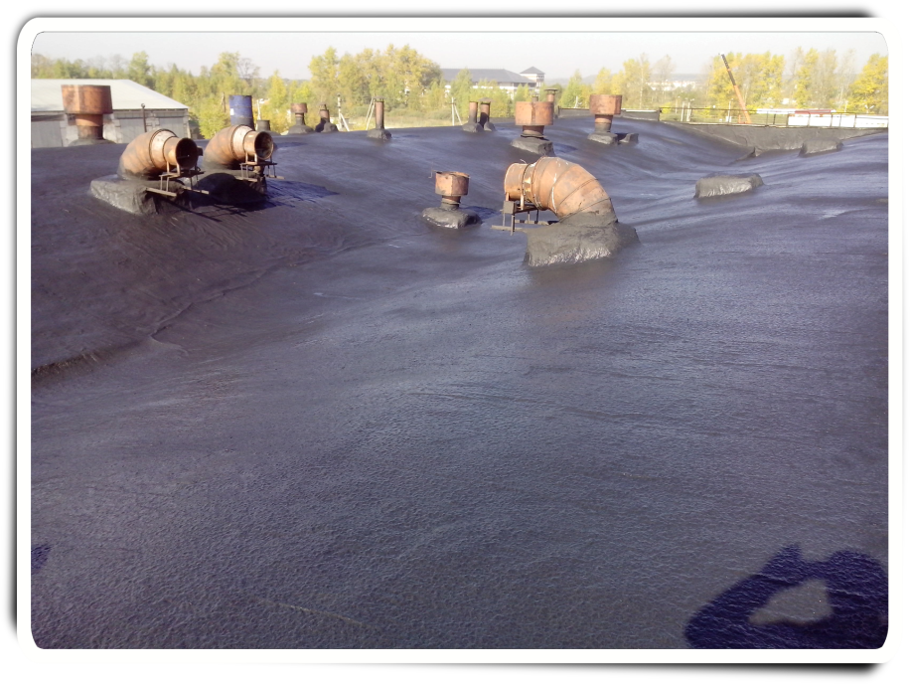
До После
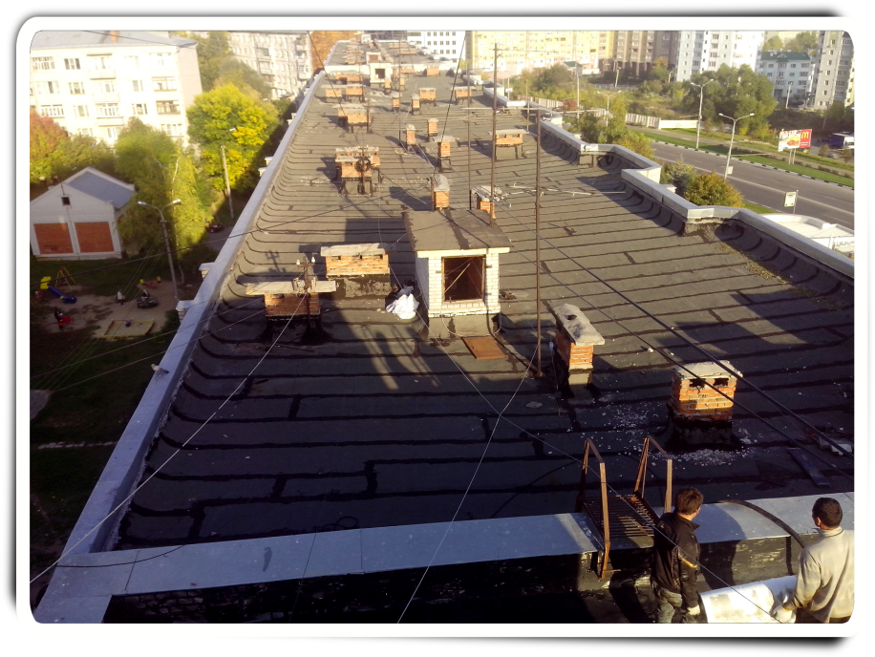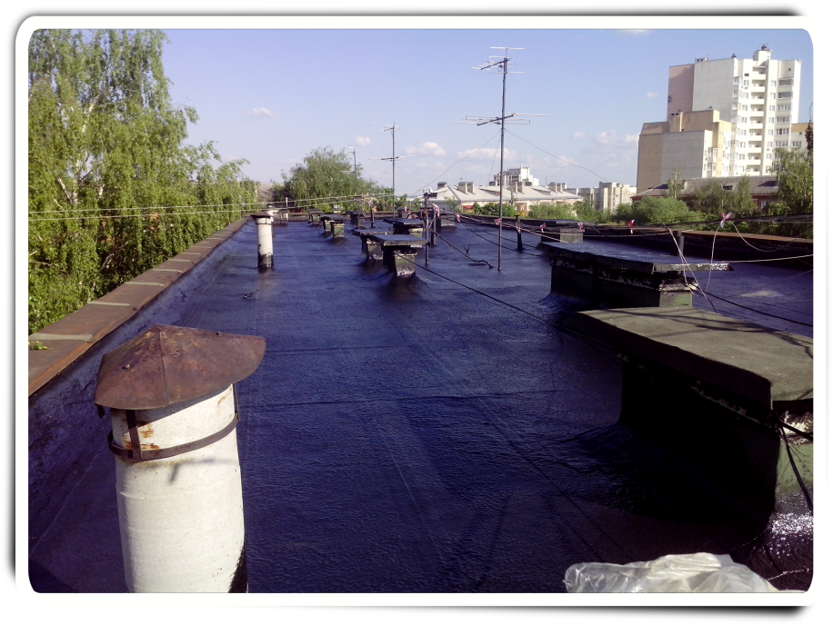
До После
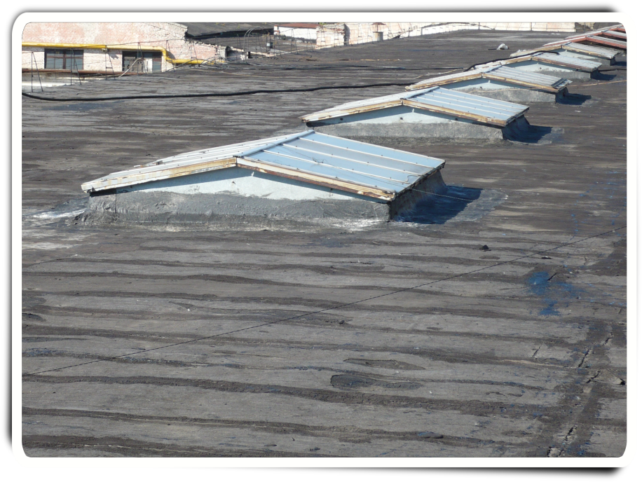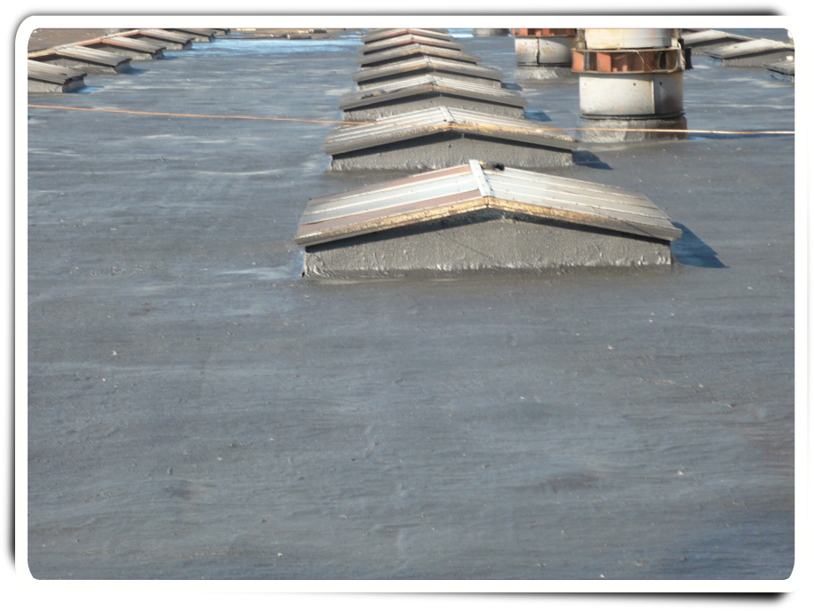

1.Актуальность.
Колоссальное количество мягких кровель, которые требуют ремонта.
Ежегодное строительство жилых и промышленных обьектов «под мягкой кровлей»
2.Конкурентноспособность
Высокая маржинальность
Производительность от 1000 кв.м в смену (бригадой из 5 человек)
Монтаж не требует высокой квалификации кадром
Простота контроля качества выполненных работ (отсутствие скрытых дефектов, непроплавленных швов и прочего)
Отсутствие нагрева и открытого огня при монтаже, как следствие отсутствие опасности возгорания и травм рабочих
Не требует демонтажа старой кровли, что особенно важно при проведении работ на жилых зданиях и работающих производствах
Мастика выполняет функцию праймера
Полный комплект стоимости необходимого оборудования (130 т.р)
Легкость исполнения сложных кровельных узлов (примыкания, ендовы и пр.)
Материал доставляется заказчику в готовом виде, в удобной таре
Результат – монолитный бесшовный ковер
Бесплатная техническая поддержка от производителя
Долговечность кровли
3.Универсальность
Гидроизоляция кровель
Гидроизоляция фундаментов, подвалов и прочих бетонных конструкций
Защита деревянных конструкций
Защита металлических конструкций
Инструкция по применению мастики
Мастика наносится в холодном виде, без использования огня.
Идеально подходит для укладки на старое кровельное покрытия.
Для обработки бетонных и металлических поверхностей наносится валиком, кистью или распылением.
Для устройства мягкой кровли требуется:
1. Нанести первый слой мастики , который также выполняет функцию праймера
2. Уложить стеклоткань
3. Нанести финишный слой мастики
4. Дождаться полного высыхания
Монолитный бесшовный кровельный ковер готов.

Назначение и свойства
Высококачественная битумно-эмульсионная мастика на твердых эмульгаторах.
Предназначена для:
- устройства мягких кровель
- гидроизоляции бетонных конструкций
- грунтования металлических конструкций для защиты от коррозии
Обладает высокими гидроизоляционными и антикоррозийными свойствами.

Подготовка поверхности
Не требует особой подготовки поверхности, так как обладает высокими адгезивными свойствами. Пыль и влага на поверхности не ухудшают свойств мастики, так как вода и пылевидные частицы входят в состав мастики.

Способ нанесения
Мастика может наноситься кистью, валиком, распылением или наливом. Перед нанесением размешать до однородной массы.
Время высыхания
Время высыхания при температуре +20С и низкой влажности – 3 часа.
Расход
В зависимости от способа нанесения и выполняемого вида работ, расход колеблется от 0,2 - 10 литров/м2
Хранение
Гарантийный срок хранения – 6 месяцев. Хранить в плотно закрытой таре, в темном помещении, при температуре не ниже +5С.
Раз в месяц необходимо перемешивать.
Меры предосторожности
Рекомендуется использовать спецодежду. При попадании на кожу, в первые 20 минут, легко смывается водой, при длительном контакте бензином, керосином. Безопасна при использовании в непроветриваемом помещении, так как не выделяет едких и ядовитых паров и газов.
Состав: битум, вода, твердые эмульгаторы, пылевидные частицы.
Суть технологии

Строительно-производственная компания предлагает уникальный продукт на рынке гидроизоляционных материалов, битумно-эмульсионную мастику.
Это отлично зарекомендовавшая себя разработка.
Это комплексная гидроизоляция от фундамента до кровли. Битумно-эмульсионная мастика является экологически чистым гидроизоляционным, антикоррозийным и клеящим материалом. Благодаря водной основе она легко наносится на любую сухую, влажную или запыленную поверхность.
Удобна в хранении и транспортировке. Забудьте про рубероид, громоздкие печи для разогрева битума и наплавляемые материалы с опасным монтажом посредством открытого огня.
Новая битумно-эмульсионная мастика укладывается безогневым способом и рекомендована к использованию на предприятиях имеющих повышенные требования к пожаробезопасности.
Теперь вы можете отремонтировать свою мягкую кровлю в любом состоянии, без замены старого покрытия. Благодаря своей консистенции, первый слой мастики заполняет все полости старого покрытия, выполняя при этом и функцию праймера. Обладает выравнивающим эффектом и отличной адгезией к влажным и запыленным поверхностям, что значительно сокращает время на подготовительные работы. Оцените сами, как легко она ложится на любую поверхность без единого шва. Мастика очень удобна в работе и быстро укладывается.
Для усиления мастичного ковра и увеличения срока службы рекомендуется производить армирование стеклотканью первого и финишного слоев. В результате вы имеете прочную и долговечную поверхность, которая не теряет своих эластичных свойств от -70 до +120С.
Продукт является экологически чистым и трудновозгараемым материалом и не имеет вредных токсичных испарений в любом состоянии. Битумно-эмульсионная мастика «Руфимаст» идеально подходит для любых наружных и внутренних гидроизоляционных работ. Применяется при гидроизоляции фундаментов, подвалов, санузлов, шахт лифтов, металлических поверхностей с функцией защиты от коррозии и разрушения в агрессивных средах.
Такие веские аргументы, как:
1. Низкая себестоимость
2. Высокое качество кровли (в виде монолитного бесшовного ковра)
3. Короткие сроки выполнения работ
4. Отсутствие высокой квалификации рабочих
(И это далеко не полный список преимуществ перед другими технологиями) привлекают все большее количество строительных и промышленных предприятий.
Строительно-производственная компания уже много лет работает на рынке мягких кровель. И будучи уверенной в технологии занимается не только продажей, но и оказанием услуг по ремонту.
Если у вас есть потребность в ремонте кровель, мы с радостью произведем его и дадим гарантию.
Если же вы хотите сэкономить ЕЩЕ больше и сделать кровлю своими силами, то мы можем обеспечить вас необходимым материалом и обучить персонал

Технические показатели

Наименование показателей | Значения
Плотность в жидком состоянии, кг/м³ | 1050-1100
Плотность в стабилизированном состоянии, кг/м³ | 1100-1150
Подвижность по эталонному конусу при хранении и транспортировании, см | 12-14
То же, в рабочем состоянии, см | 13-15
Предел прочности при сжатии, мПа, не менее | 0,8
Трещностойкость при изгибании вокруг стержня d=20мм без трещин при tº | +18
Набухание по объему, % не более | 1-2
Водонепроницаемость в течение 24 ч при давлении, мПа, не менее | 0,8
Теплостойкость в течение 4 ч под углом 90^{о}С, не ниже | 70-90
Морозостойкость, циклов, не менее | 50
Прочность сцепления с бетоном при сдвиге, мПа, не менее | 0,25-0,35

Сравнительная характеристика наиболее популярных кровельных технологий
Сравнительная характеристика наиболее популярных кровельных технологий
Важные показатели | Наплавляемые материалы | Жидкая резина | Мембрана | Наливная кровля с армированием
Цена | Умеренная | от 750 р/м2 | Высокая | Низкая
Возможно ли выполнение без демонтажа старого кромельного покрытия, не нарушая технологию | на возможно | возможно | возможно | возможно
Монтаж с использованием открытого огня(особенно важно для работы на предприятиях, имеющих повышенные требования к пожаробезопасности) | С использованием | Без использования | Без использования | Без использования
Требуется ли праймирование | Требуется | Не требуется | Не требуется | Не требуется(т.к. мастика обладает всеми свойствами праймера)
Квалификация кадров | Высокая | Высокая | Высокая | Не высокая
Обладает ли сцеплением с запыленными и влажными поверхностями(адгезия) | Не обладает | Не обладает | Не обладает | Обладает
Токсичность | Не токсичен | Токсичен | Не токсичен | Не токсичен
Зависимость качества работ от человеческого фактора | Высокая | Высокая | Высокая | Низкая
Стоимость оборудования для нанесения и монтажа | Не высокая | Высокая | Высокая | Не высокая
Сертифицирован ли | Да | Да | Да | Да
Время на подготовительные работы | Длительное | Длительное | Среднее | Короткое
Удобно ли использовать для защиты от коррозии металлическаих конструкций | Нет | Нет | Нет | Да
Проникает ли вглубь бетона (гидроизоляция) | Нет | Нет | Нет | Да
Долговечность | Не высокая | Не высокая | Высокая | Высокая
Возможность качественного выполнения сложных кровельных узлов(примыкания, ендовы и др) | Сложно-выполнимо | Сложновыполнимо | Сложно-выполнимо | Легко-выполнимо
Сроки выполнения работ | Длинные | Средние | Длинные | Короткие
Получается ли в результате бесшовный монолитный ковер | Нет | Да | Нет | Да

Расчет рентабельности оказываемых услуг. Технология
Коэффициент рентабельности является ключевой численной характеристикой эффективности использования финансовых, трудовых и материальных ресурсов организации.
Планируемая цена 1 кв. метра кровли составляет 500 рублей (что на 20-100% ниже цены конкурентов).
Калькуляция затрат на 1 кв. м кровли
Затраты | Кол-во | Цена | Сумма | Примечание
Водно-битумная мастика | 8 л | 30 руб. | 240 руб. | расход на 1 кв. метр
Стеклоткань | 1,1 кв. м | 30 руб./кв.м | 33 руб. | 10 % – средний технологический нахлест
Зарплата |  | 15 руб./ кв.м | 15 руб. | Сдельная зарплата
Налоги на з/п |  | 26% | 3,9 руб.
Электроэнергия |  | 0 | 0 | Подключение заказчика
Расходные материалы (щетки, перчатки, ведра и т. д.) |  | 1 руб. | 1 руб.
Итого |  |  | 292,9 руб.

Учитывая, что фирма находится на упрощенной системе налогообложения, а именно «доходы-расходы», и облагается налогом в 15% с прибыли, получаем:

500-292,9=207,1
207,1*0,15=31,065
Чистая прибыль составит 207,1 – 37,06=176,035
Рассчитываем рентабельность:

Рентабельность = (Чистая прибыль / себестоимость ) * 100%
(176,035/292,9)*100%=60,1%
Технология наливных кровель позволяет производить в среднем 700 кв. м в день, прибыль при этом составит 700*176,035=123224,5
Финансовые потребности
Для начала работы по нашим оценкам требуется 150000 рублей. Средства главным образом пойдут на покупку оборудования(цены 2015г):
Наименования | Кол-во | Цена | Сумма | Примечание
Насос для подачи нефтесодержащих жидкостей (новый). | 1шт. | 120000 | 120000 | Обычный насосы для подъема воды не подходят в связи с химическими особенностями мастики
Шланг армированный, d 35мм | 100 м | 250 руб./пог. М | 25000 | Необходим именно армированный шланг, так как рабочее давление иногда достигает 20 атмосфер. 100 метров – минимальная необходимая длина.
Прочее |  |  | 5000
Заключение
Подведем итоги.
Для реализации данного проекта требуется сумма равная 150000 рублей.
Рентабельность данного вида услуг при цене в 500 рублей (20-100% ниже конкурентов) составит 60,1%, что является хорошим коэффициентом рентабельности. При избыточном спросе на услугу, ценовую политику можно вести в сторону увеличения и тем самым ускорить окупаемость.
Проект обречен на успех.

Приложение 1.
Инструкция по применению битумной водо-эмульсионной мастики
Мастика наносится в холодном виде, без использования огня.
Идеально подходит для укладки на старое кровельное покрытия.
Для обработки бетонных и металлических поверхностей наносится валиком, кистью или распылением.
Для устройства мягкой кровли требуется:
1. Нанести первый слой мастики, который также выполняет функцию праймера
2. Уложить стеклоткань
3. Нанести финишный слой мастики
4. Дождаться полного высыхания
Монолитный бесшовный кровельный ковер готов.
Назначение и свойства
Высококачественная битумно-эмульсионная мастика на твердых эмульгаторах предназначена для:
- устройства мягких кровель
- гидроизоляции бетонных конструкций
- грунтования металлических конструкций для защиты от коррозии
Обладает высокими гидроизоляционными и антикоррозийными свойствами.

Подготовка поверхности
Не требует особой подготовки поверхности, так как обладает высокими адгезивными свойствами. Пыль и влага на поверхности не ухудшают свойств мастики, так как вода и пылевидные частицы входят в состав мастики.
Способ нанесения
Мастика может наноситься кистью, валиком, распылением или наливом. Перед нанесением размешать до однородной массы. При необходимости разбавить водой до нужной консистенции
Время высыхания
Время высыхания при температуре +20С – 3 часа.
Расход
Расход составляет 8 литров/м2
Хранение
Гарантийный срок хранения – 12 месяцев. Хранится в плотно закрытой таре, в темном помещении, при температуре не ниже +5С.
Раз в месяц необходимо перемешивать.
Меры предосторожности
Рекомендуется использовать спецодежду. При попадании на кожу, в первые 5 минут, легко смывается водой, при более длительном контакте бензином, керосином. Безопасна при использовании в непроветриваемом помещении, так как не выделяет едких и ядовитых паров и газов.

Состав: битум, твердые эмульгаторы, вода, пылевидные частицы.
Официальным представитель строительно-производственной компании в Липецкой области, Российской Федерации и за рубежом является:
ООО Агентство недвижимости «СОЮЗ»
Сайт: souz.realtysystems.ru Почта: souz48@bk.ru
т.с. 89102525644 89042956693
Базанов Сергей Владимирович

ООО Агентство недвижимости «СОЮЗ» предлагает взаимовыгодное сотрудничество:

  - Собственникам зданий и сооружений - оказание услуг по гидроизоляции и кровле.

  - Компаниям, оказывающим услуги по гидроизоляции и кровле – в приобретении битумно-эмульсионной мастики с соответствующим оборудованием.

  - Строительным магазинам – по продаже битумно-эмульсионной мастики.

Любая форма оплаты, включая бартер:

Бартер
Наша компания предлагает бартер или взаимозачет, выпускаемой нами продукции и выполняемых нами ремонтных работ
Интересует:
1. Жилая или коммерческая недвижимость.
2. Земля
3. Автотранспорт.
4. Также рассмотрим Ваши предложения.
5. Строительные материалы.
Просьба высылать предложения на почту souz48@bk.ru с пометкой «Бартер» или звонить по телефону +7(910)-252-56-44. ВСЕ ПОДРОБНОСТИ НА САЙТЕ в разделе новости: souz.realtysystems.ru

